临淄区信访局
2021年政府信息公开工作年度报告

本报告按照《国务院办公厅政府信息与政务公开办公室关于印发<中华人民共和国政府信息公开工作年度报告格式>的通知》(国办公开办函〔2021〕30号)和《中华人民共和国政府信息公开条例》要求编制，全文包括总体情况、主动公开政府信息情况、收到和处理政府信息公开申请情况、政府信息公开行政复议及行政诉讼情况、政府信息公开工作存在的主要问题及改进情况、其他需要报告的事项。本年度报告中所列数据统计期限从2021年1月1日到12月31日止。
一、总体情况
2021年，临淄区信访局在区政务公开办的指导下，健全体制机制，强化工作措施，加强组织领导，确保政务公开工作顺利开展。通过公众号、网络媒体等形式进行信息公开与宣传，持续提高工作成效，以利民、便民为中心，着力创新政府信息公开形式。
- 主动公开信息情况
临淄区信访局认真学习贯彻《中华人民共和国政府信息公开条例》和《临淄人民政府办公室关于印发2021年临淄区政务公开工作要点的通知》要求，围绕全局中心工作及民生保障重点工作，通过临淄区人民政府网站信息公开平台公开各类信息188条，其中业务工作110条、法规公文1条、政府会议1条、民生公益2条、财政信息4条、其他70条。通过“临淄信访”微信公众平台推送文章48条。撰写政务公开相关信息15篇。（以下为部分主动公开信息截图。）
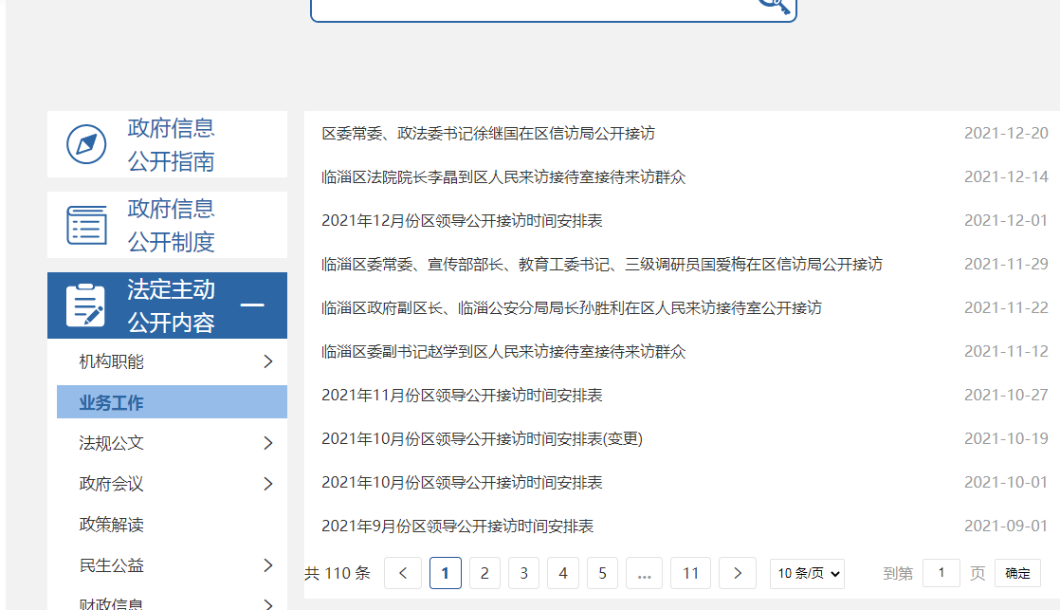

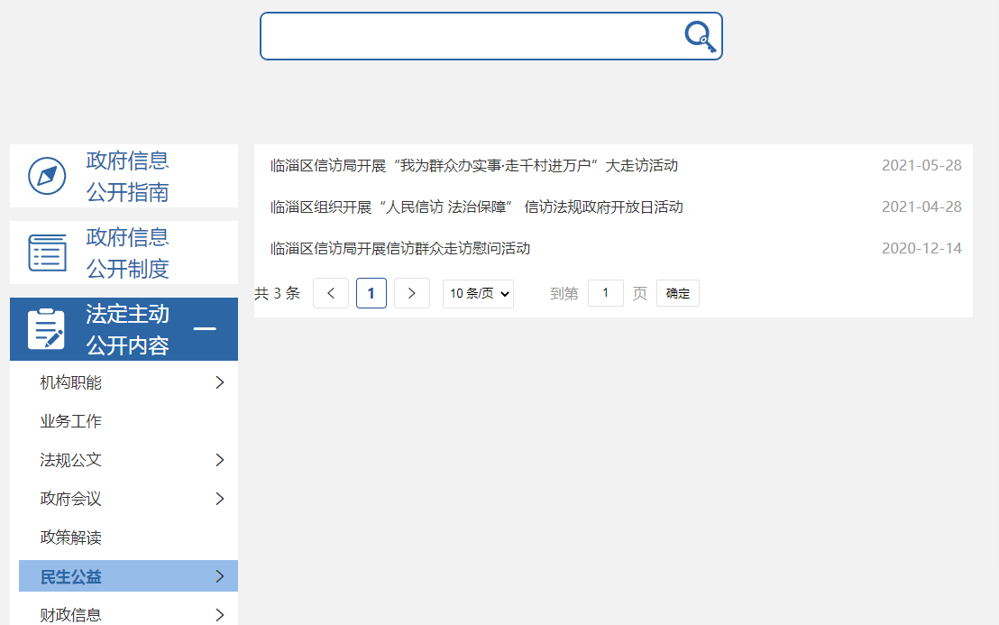

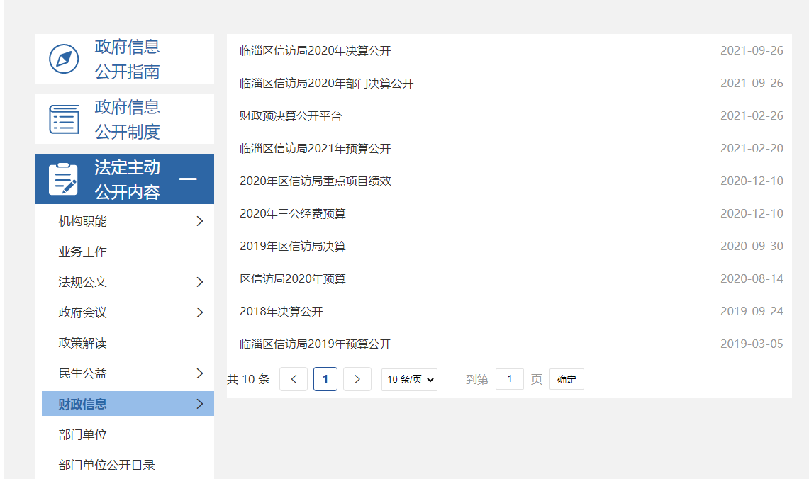
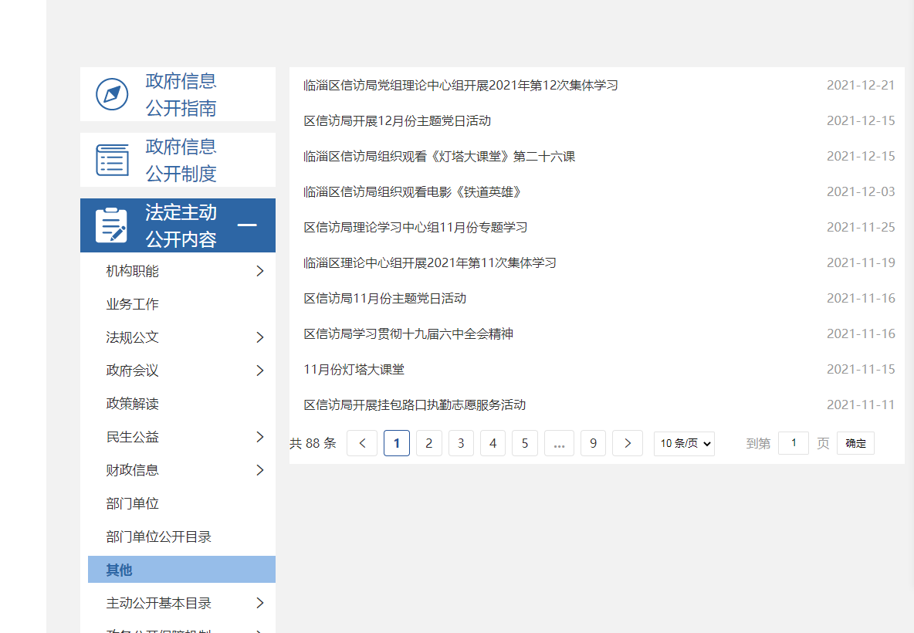
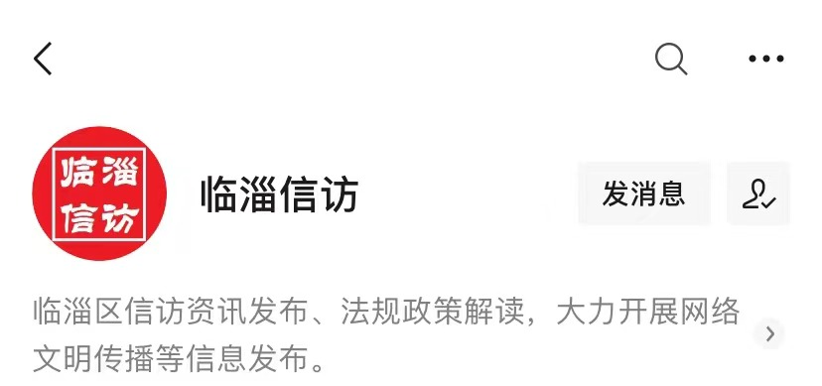
（二）依申请公开情况
2021年我局共收到和处理政府信息公开申请0件。
（三）政府信息管理。坚持提高政治站位，始终把政务信息公开工作作为部门的一项重要内容来抓。进一步明确责任，局办公室负责全局政务公开工作，确定专人负责信息公开工作资料收集、编制录入，做到及时、规范编报，确保工作顺利开展。
（四）政府信息公开平台建设。在临淄区门户网站设立临淄区信访局政府信息公开专栏，进一步整合了临淄区信访局信息公开网站与政务新媒体（临淄信访）栏目的信息发布。设置“互动交流”栏目，做好与政府网站信息发布的链接，推进“互联网+政务”，构建基于互联网的一体化政务服务体系。
（五）监督保障。加强组织领导，成立临淄区信访局政务公开工作领导小组，局分管领导任政务公开领导小组组长，各科（室）负责人为成员。领导小组办公室设在区局办公室，配备1名同志负责政务公开工作。严格执行“谁公开、谁审查、谁负责”“先审查、后公开”等规定。按照要求对政务公开内容进行规范公开，保障和维护群众的知情权，切实保障群众的合法权益。
二、主动公开政府信息情况

第二十条 第 （一） 项
信息内容 | 本年制发件数 | 本年废止件数 | 现行有效件数
规章 | 0 | 0 | 0
行政规范性文件 | 0 | 0 | 0
第二十条 第 （五） 项
信息内容 | 本年处理决定数量
行政许可 | 0
第二十条 第 （六） 项
信息内容 | 本年处理决定数量
行政处罚 | 0
行政强制 | 0
第二十条 第 （八） 项
信息内容 | 本年收费金额 （单位 ：万元）
行政事业性收费 | 0

三、收到和处理政府信息公开申请情况
（本列数据的勾稽关系为：第一项加第二项之和，等于第三项加第四项之和） |  |  | 申请人情况
 |  |  | 自然人 | 法人或其他组织 |  |  |  |  | 总计
 |  |  |  | 商业企业 | 科研机构 | 社会公益组织 | 法律服务机构 | 其他
一、本年新收政府信息公开申请数量 |  |  | 0 | 0 | 0 | 0 | 0 | 0 | 0
二、上年结转政府信息公开申请数量 |  |  | 0 | 0 | 0 | 0 | 0 | 0 | 0
三、本年度办理结果 | （一）予以公开 |  | 0 | 0 | 0 | 0 | 0 | 0 | 0
 | （二）部分公开（区分处理的，只计这一情形，不计其他情形） |  | 0 | 0 | 0 | 0 | 0 | 0 | 0
 | （三）不予公开 | 1．属于国家秘密 | 0 | 0 | 0 | 0 | 0 | 0 | 0
 |  | 2．其他法律行政法规禁止公开 | 0 | 0 | 0 | 0 | 0 | 0 | 0
 |  | 3．危及“三安全一稳定” | 0 | 0 | 0 | 0 | 0 | 0 | 0
 |  | 4．保护第三方合法权益 | 0 | 0 | 0 | 0 | 0 | 0 | 0
 |  | 5．属于三类内部事务信息 | 0 | 0 | 0 | 0 | 0 | 0 | 0
 |  | 6．属于四类过程性信息 | 0 | 0 | 0 | 0 | 0 | 0 | 0
 |  | 7．属于行政执法案卷 | 0 | 0 | 0 | 0 | 0 | 0 | 0
 |  | 8．属于行政查询事项 | 0 | 0 | 0 | 0 | 0 | 0 | 0
 | （四）无法提供 | 1．本机关不掌握相关政府信息 | 0 | 0 | 0 | 0 | 0 | 0 | 0
 |  | 2．没有现成信息需要另行制作 | 0 | 0 | 0 | 0 | 0 | 0 | 0
 |  | 3．补正后申请内容仍不明确 | 0 | 0 | 0 | 0 | 0 | 0 | 0
 | （五）不予处理 | 1．信访举报投诉类申请 | 0 | 0 | 0 | 0 | 0 | 0 | 0
 |  | 2．重复申请 | 0 | 0 | 0 | 0 | 0 | 0 | 0
 |  | 3．要求提供公开出版物 | 0 | 0 | 0 | 0 | 0 | 0 | 0
 |  | 4．无正当理由大量反复申请 | 0 | 0 | 0 | 0 | 0 | 0 | 0
 |  | 5．要求行政机关确认或重新出具已获取信息 | 0 | 0 | 0 | 0 | 0 | 0 | 0
 | （六）其他处理 | 1.申请人无正当理由逾期不补正、行政机关不再处理其政府信息公开申请 | 0 | 0 | 0 | 0 | 0 | 0 | 0
 |  | 2.申请人逾期未按收费通知 要求缴纳费用、行政机关不再处理其政府信息公开申请 | 0 | 0 | 0 | 0 | 0 | 0 | 0
 |  | 3.其他 | 0 | 0 | 0 | 0 | 0 | 0 | 0
 | （七）总计 |  | 0 | 0 | 0 | 0 | 0 | 0 | 0
四、结转下年度继续办理 |  |  | 0 | 0 | 0 | 0 | 0 | 0 | 0

四、政府信息公开行政复议、行政诉讼情况
行政复议 |  |  |  |  | 行政诉讼
结果维持 | 结果纠正 | 其他结果 | 尚未审结 | 总计 | 未经复议直接起诉 |  |  |  |  | 复议后起诉
 |  |  |  |  | 结果维持 | 结果纠正 | 其他结果 | 尚未审结 | 总计 | 结果维持 | 结果纠正 | 其他结果 | 尚未审结 | 总计
0 | 0 | 0 | 0 | 0 | 0 | 0 | 0 | 0 | 0 | 0 | 0 | 0 | 0 | 0

五、存在的主要问题及改进情况
1.存在问题。一是公开重点不突出；二是是政务公开重表面内容，轻实质问题，公开的内容不全面。
2.改进情况。下一步将按照政府信息公开标准化规范化建设要求，加强宣传教育，提高思想认识，创新工作方法，丰富政务公开形式，提高政务公开工作水平。
六、其他需要报告的事项
（一）2021年区信访局无收取信息处理费情况。
（二）2021年区信访局无人大代表建议和政协提案办理事项。
（三）2021年度政务公开工作创新情况：
一是强化组织领导。专门成立了政务公开工作领导小组，由局主要领导任组长，分管领导任副组长，成员由局机关各科室主要负责人组成，形成政务公开推进合力。由区信访局办公室专人负责政务公开信息发布，协调各科室密切配合，确保政务公开工作任务落地、责任到人。
二是坚持原则，认真梳理公开事项，不断提高政务公开工作水平。根据我局自身特点，重点做到凡是与群众利益相关、群众普遍关心的事项，做到定期公开，并进一步完善各公开事项具体内容，确保目录标准、公开全面。
三是确保公开渠道到位。以利民、便民为中心，着力创新政府信息公开形式，除重点依靠临淄区人民政府网主动公开信息外，还充分利用公众号、宣传视频等形式进行信息公开与宣传，全力宣传工作成效、解读政策文件、发布便民信息。

